Из опыта работы
«Формирование здорового образа жизни дошкольников в условиях детского и семьи»

Слайд 1,2
Одной из главных задач Федерального государственного образовательного стандарта дошкольного образования является: «охрана и укрепление физического и психического здоровья детей, в том числе их эмоционального благополучия».
Слайд 3
Сегодня под здоровым образом жизни мы понимаем активную деятельность того, кто хочет быть здоровым, направленную на сохранение и улучшение здоровья.

Чем раньше мы начнем заботиться о здоровье ребенка, тем выше будет результат. Известно, что дошкольный возраст является решающим в формировании фундамента физического и психического здоровья. Именно в этот период идет интенсивное развитие органов и становление функциональных систем организма, закладываются основные черты личности, отношение к себе и окружающим. Важно на этом этапе сформировать у детей базу знаний и практических навыков здорового образа жизни, осознанную потребность систематических занятий физической культурой и спортом.

Слайд 4
Детские сады и семья призваны в дошкольном детстве заложить основы здорового образа жизни, используя различные виды технологий.
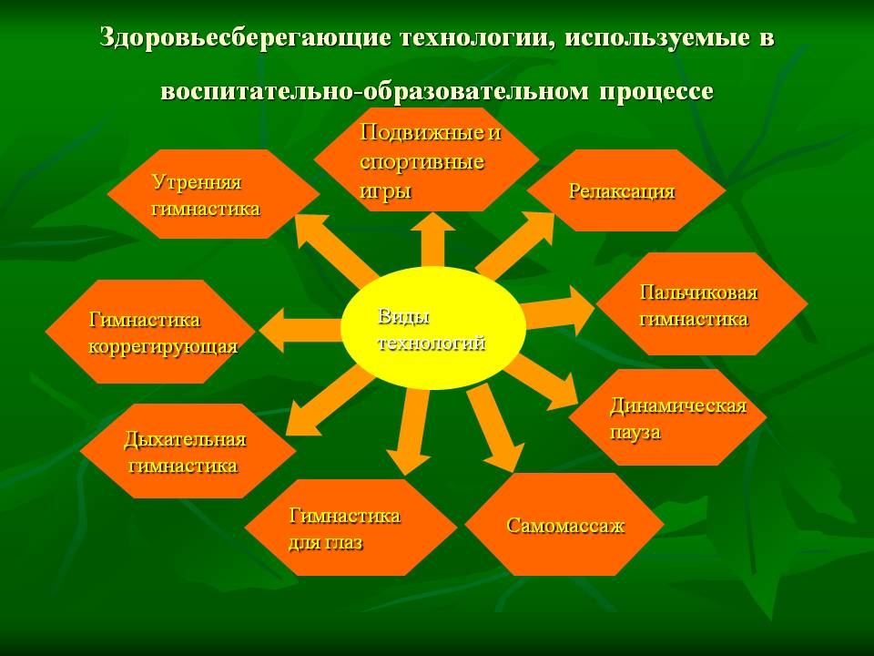

Слайд 5
Здоровый образ жизни включает в себя следующие компоненты
Компоненты ЗОЖ.

. 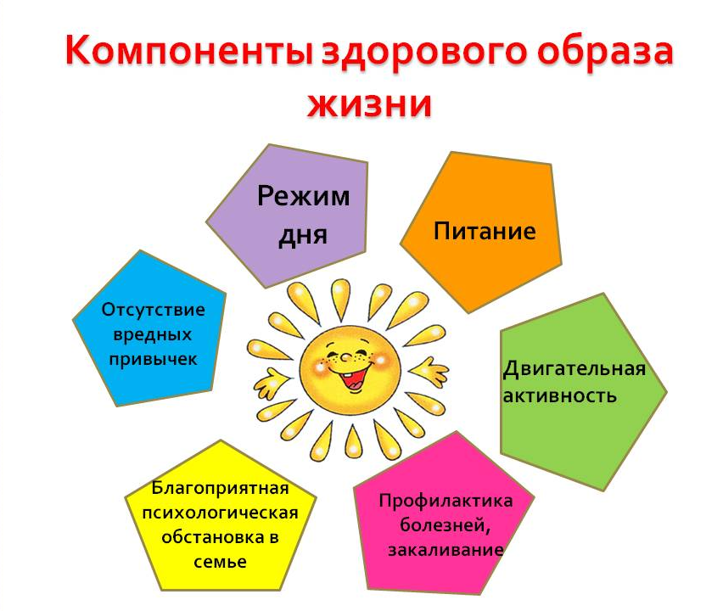

Остановлюсь на некоторых из них:

Правильное питание. Слайд 6 – 2 раза.

- Питание дошкольника, как и питание детей любого другого возраста, должно быть сбалансированным, т. е. должно полностью удовлетворять потребность организма в основных пищевых веществах и энергии.
- Кроме этого мы должны следить за положением тела во время еды, соблюдением правильной осанки.

Рациональная двигательная активность. Слайд 7 – 10раз.

- Движение - главное проявление жизни; без него немыслима творческая деятельность. Ограничение движений или их нарушение неблагоприятно сказывается на всех жизненных процессах.
- Особенно большое количество движений требуется растущему организму.
- Неподвижность для маленьких детей утомительна, она приводит к замедлению роста, задержке умственного развития и снижению сопротивляемости инфекционным заболеваниям.

- Для формирования представлений дошкольников о здоровом образе жизни необходимы специальные упражнения, укрепляющие здоровье

детей, система физического воспитания. Для этого ежедневно в группе провожу утреннюю гимнастику, цель которой – создавать бодрое, жизнерадостное настроение у детей, укреплять здоровье, развивать сноровку, физическую силу.
- Утренняя гимнастика и специальные занятия физкультурой в спортивном зале сопровождаются музыкой, что «благоприятно влияет на эмоциональную сферу дошкольника, способствует хорошему настроению детей, формирует их представления о здоровом образе жизни».
- Большое значение для формирования представлений дошкольников о здоровом образе жизни оказывают подвижные игры. Провожу их в группе, на специальных занятиях, во время прогулок и в промежуточные интервалы между занятиями.
- Подвижные игры обязательно включаются и на музыкальных занятиях.
- , 9, 10 Игры младших дошкольников организую сама, а в старшем возрасте такие игры чаще всего организуют сами дети.
Слайд 8
1,2 Большое внимание уделяю закаливанию детей. Ежедневно провожу 3,4,5 гимнастику после сна, гимнастику для глаз, мытье рук и лица прохладной водой, 6,7 самомассаж, 8 точечный массаж, 9, 10, 11 луковая и чесночная фитотерапия во время эпидемии гриппа, 12 физкультурные минутки, подвижные игры в помещении и на воздухе, физкультурные занятия в группе, в спортивном зале, на улице.
Слайд 9 В группе организован доступный уголок физического развития, с достаточным набором инвентаря. Прием детей и уход домой провожу на улице, когда позволяет световой день.
Слайд 10
1,2,3,4 Прогулки на свежем воздухе в любую погоду.

Слайд 11- 1,2,3,4,5
Также эффективно использование «минуток покоя» в течение дня.
Сказкотерапия, минутки радости способствуют эмоциональному снятию напряжения. Все эти средства способствуют развитию психологической комфортности детей, снимают напряжение во время, организованной деятельности.
Слайд 12
1,2,3 Я часто сталкиваются с такими проявлениями в поведении детей, как смена настроения, повышенная раздражительность, психомоторная возбудимость, плаксивость, быстрая утомляемость, невнимательность при выполнении заданий.
Поэтому важным было создание «уголка уединения», где ребенок может побыть один, снять напряжение.
Слайд 13 (1 раз)
Ежедневно в работе с детьми использую такую форму, как пальчиковые игры, которые являются эффективным средством повышения мыслительной деятельности, развития познавательных психических процессов.
Слайд 14 (1 раз – 3 фото)
Формируя ЗОЖ у детей дошкольного возраста, я учу детей заботиться о своем здоровье, воспитывая стремление, быть здоровыми. Этому и было посвящено одно из открытых занятий «Органы чувств», на котором дети узнавали, при помощи какого органа они ощущают запахи, вкус, осязают предметы, видят их. И как нужно заботится о них, чтобы сохранить эти качества на всю жизнь.
Слайд 15 – 4 раза.
В режимные моменты включаем: потянуться как кошка, поваляться как неваляшка, позевать, открывая рот до ушей, поползать как змея без помощи рук. Это очень важно для развития и укрепления опорно-мышечной системы ребёнка, снятия мышечных зажимов.
Слайд 16 – 3 раза.
В группе имеются пособия для профилактики плоскостопия.
Слайд 17 – 1 раз
В процессе бытовой, игровой деятельности уточняем и систематизируем знания детей о полезной и вредной пище.
Слайд 18 – 1 раз
Одним из направлений работы по формированию представлений детей о ЗОЖ является привитие навыков личной гигиены. С этой целью учимся тщательно мыть руки перед едой, после посещения туалета, после прогулки, знать и называть части тела. Слайд 19 – 1 раз. Прививаю привычку полоскать рот питьевой водой после приема пищи.
Слайд 20 – 1 раз. Для усвоения гигиенических навыков используем дидактические игры и сюжетно – ролевые игры, также знакомимся с предметами личной гигиены через игры. Игры помогают повышать осведомленность ребенка в вопросах по уходу за собой. Также во время умывания использую художественное слово.

Слайд – 21 – 1 раз.
Большое внимание в работе с детьми уделяю формированию навыков самообслуживания. Важно научить детей правильно одеваться и раздеваться. Обращаю внимание детей, что очень важно одеваться в соответствии со временем года, чтобы сохранять свое здоровье. Одежда должна быть свободной, не стеснять движений.

СЕМЬЯ
Слайд 22 – 8 раз. Огромную роль в воспитании по ЗОЖ играет и семья. Понимая, что многое зависит от того, как взрослые относятся к здоровью, провожу работу с родителями: беседы групповые и индивидуальные, консультации, родительские собрания на тему: «Здоровый образ жизни, «Нужные советы», «Формирование ЗОЖ у своих детей», «Движение и здоровье». Использую папки – передвижки: «О чём рассказать ребёнку», «Режим дня», «Закаливание ребёнка в домашних условиях» и др., разработала анкеты, памятки, советы. Проводим соревнования с родителями: «Мама, папа, я – спортивная семья», «Масленица» и мн.др.
Каждый ребенок хочет быть сильным, бодрым, энергичным: хорошо плавать, бегать, быть выносливым. Плохое самочувствие, болезни являются причинами отставания в росте, неуспеваемости, плохого настроения. Поэтому каждый должен думать о своем здоровье, знать свое тело, научится заботиться о нем, не вредить своему организму и т.д.
Слайд 23 – 3 раза. Поэтому далее в своей работе по формированию ЗОЖ буду стремиться закрепить у детей мотивацию и стремление быть здоровыми, ценить хорошее настроение, самочувствие.

